Монастириський районний комунальний будинок дитячої та юнацької творчості

Тема досліду
«Вирощування авокадо в домашніх умовах»

Підготували вихованці гуртка
“Юні друзі природи”
Керівник Артем Олександра Василівна

Вирощування авокадо в домашніх умовах.

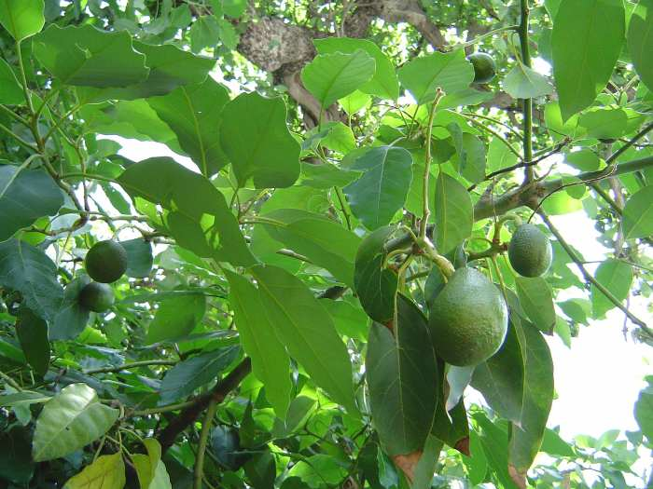

Напевно, до кожного з нас рано чи пізно приходить думка про те, щоб посадити дерево. Це просто велике задоволення бачити, як з кісточки з’являється паросток, міцніє, зростає і через деякий час справа ваших рук стає справжнім деревом.
Сьогодні кожен з нас привик смакувати різні екзотичні фрукти.
Люди по всьому світі просто обожнюють авокадо.
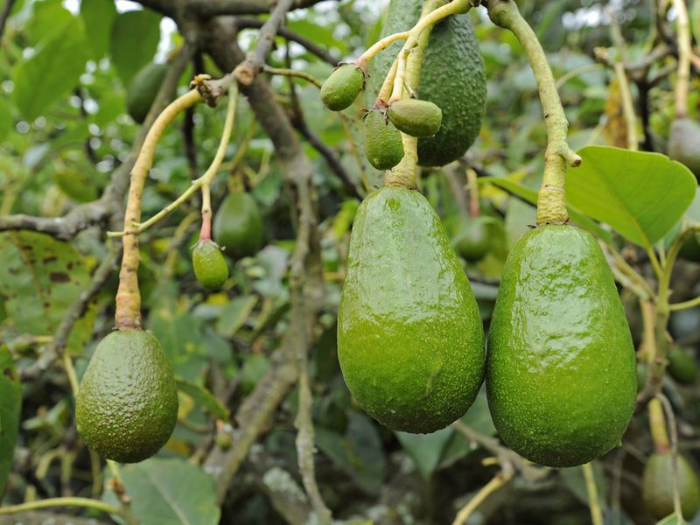
Авокадо або алігаторова груша (Persea americana) — дерево родини лаврових. Походить із Центральної Америки. Вирощується в зоні тропіків. Плоди їстівні, смачні, грушоподібні ягоди, з кісточкою всередині. М'якуш багата на жири. Часто мажуть на хліб або роблять мексиканську страву Гуакамоле (суміш перетертого авокадо, помідорів, перцю), котру використовують як пасту на хліб. Народи Східної Азії споживають як десерт або як фрукти.
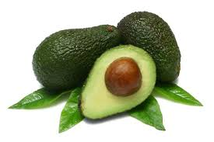
Цей фрукт є не тільки смачним, але й надзвичайно корисним для здоров'я. На жаль, не кожен може дозволити собі купувати його постійно.
Авокадо корисний завдяки поживним речовинам і великій кількості вітамінів. Деякі люди називають його природнім маслом. Доведено, що вживання цього фрукта значно покращує стан людського організму, як всередині, так і зовні.
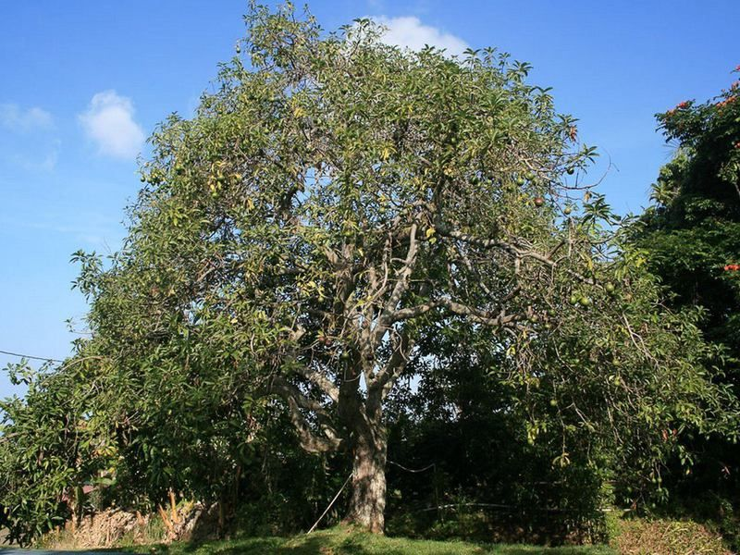
Необхідно відзначити, що культура являє собою велике плодове дерево і мало пристосована для вирощування в домашніх умовах. Авокадо може досягати у висоту 20 м, в кімнатах ж без спеціального формування крони росте у вигляді куща із слабо вкритим листям довгим стволом і не дуже декоративно. До того ж авокадо у будинку не цвіте і не плодоносить.
Якщо ви любите авокадо, у вас є хороша можливість посадити цей фрукт у себе вдома. Ця рослина не дуже вибаглива у догляді, тому вона буде швидко рости і радувати вас.
Тому гуртківці БДЮТ поставили перед собою завдання виростити авокадо в домашніх умовах.
Що являє собою деревце авокадо?
У приміщеннях авокадо росте до двох метрів у висоту. А ось на відкритому грунті в природному середовищі деревце досягає 18-20 метрів. Рослина відрізняється красивими, щільними яскраво-зеленим листям досить великого розміру. Листя мають овальну форму, з трохи загостреними кінчиками. Авокадо є вічнозеленою рослиною. З цієї причини воно отримало визнання багатьох поціновувачів декоративної флори.
Зазвичай рослина має довгий, оголений біля основи стовбур. При неправильному догляді деревце може випустити всього 3 – 5 листків середнього розміру, після чого зупинити свій ріст. Авокадо приємно здивує широкою, розкидистою кроною, великою кількістю листя і високим зростанням практично до стелі, якщо забезпечити в кімнаті наступні умови:
-підвищена вологість;
-оптимальна температура;
-прийнятний режим освітленості.
Деревце володіє багатьма корисними властивостями. Одна з них полягає в здатності очищати повітря в приміщенні, збагачуючи його киснем. Інші кімнатні рослини також виконують дану функцію, але авокадо в порівнянні навіть з гібіскусом, широко відомим завдяки своїй здатності виробляти кисень, створює сприятливий мікроклімат набагато ефективніше. Особливо актуальне питання очищення повітря в зимовий час, коли немає можливості якісно провітрити квартиру.
Дуже важливо знати, перед тим, як виростити авокадо з кісточки в домашніх умовах, що дана флора є токсичною.
Заборонено розколювати кістки і вживати в їжу листя рослини та шкірку плодів. Ці компоненти містять небезпечну для здоров’я людини речовина – фунгіцидний токсин персин. Воно здатне викликати алергічні реакції аж до анафілактичного шоку. Цей токсин негативно впливає на роботу травної системи. Він вважається небезпечним не тільки для людей, але і для тварин. З цієї причини краще не здійснювати вирощування деревця в будинку, де утримуються домашні тварини, наприклад, кішки, які часто люблять жувати листя кімнатних рослин.
Способи вирощування авокадо.
Найпростіший, але не надто надійний — узяти горщик, наповнений зволоженою землею і, зробивши в ньому невелике заглиблення, помістити туди кісточку, присипавши землею до половини, при цьому тупий кінець кісточки повинен йти під землю, а гострий виступати. Саме звідти і буде з’являтися паросток. Занурювати кісточку в землю цілком не рекомендується — може згнити. Саджанець потрібно часто і рясно поливати, оскільки рослина любить вологу. Через тиждень-два має з’явитися паросток, а далі все просто — рослина швидко росте і відмінно себе почуває практично в будь-яких умовах.
Другий, більш надійний, але трохи більш трудомісткий спосіб, передбачає первинне пророщування кістки.
Як правильно проростити кісточку?
При виборі кісточки, з якої буде проводитися вирощування деревця, слід керуватися зовнішнім виглядом плоду авокадо. Варто купувати стиглі фрукти без ознак псування. Не підходять зелені авокадо, оскільки кісточка таких плодів буде невизрілою. Якщо фрукт є стиглим і красивим зовнішнім виглядом, швидше за все, він придатний для того, щоб виростити деревце з його кісточки.
Існує кілька варіантів пророщування кісточки. Зазвичай цю процедуру проводять таким чином, щоб кісточка була опущена наполовину у воду. Можна зробити невеликі отвори з трьох сторін по боках, в яких закріпити зубочистки, зробивши таким чином опору для кісточки. Глибина отворів під зубочистки не повинна бути більше, ніж 5 міліметрів. Потім кісточка занурюється на поверхню ємності з водою тупим кінцем вниз. Оскільки процес проростання займає значну кількість часу, важливо стежити за тим, щоб рівень води не зменшувався. Слід розуміти, що під проростанням розуміється поява тріщини між двома сім’ядолями.
Можна просто підібрати ємність з невеликим діаметром, наприклад склянку, наповнити його водою на 2 – 3 сантиметри, після чого опустити кісточку на дно посуду. Для цього методу так само важливо, щоб тупий кінець був опущений у воду. Не варто чекати швидких результатів. Зазвичай проходить 4 – 6 тижнів до проростання кісточки. 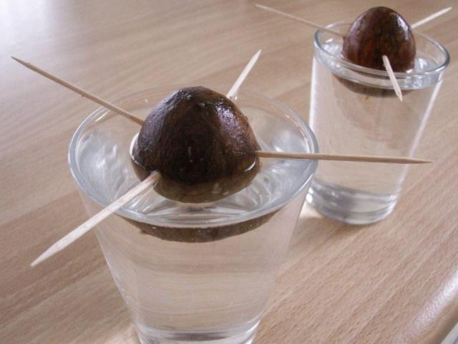

Щоб прискорити цей процес, у воду можна додати деревне вугілля, яке збагатить її поживними речовинами. У деяких випадках можна використовувати кілька крапель рідких мінеральних добрив. Дуже важливо стежити за станом води. Якщо вона змінила колір з синього на зелений, то необхідно вийняти кісточку, добре вимити посуд і налити свіжу воду.

Процес висадки кісточки
Після того, як з’явилася тріщинка між сім’ядолями, можна висаджувати кісточку.
Готуємо невеликий горщик з численними дірочками на дні. Обов’язково з піддоном, оскільки рослина потрібно буде часто і рясно поливати. Для того, щоб пересадити рослину, немає необхідності видаляти кісточку — вона через кілька тижнів набуде ніжно - рожевого відтінку і буде прикрашати рослину. Висаджуємо кісточку, як і в першому випадку, наполовину або на третину, залишаючи велику частину поверх землі.

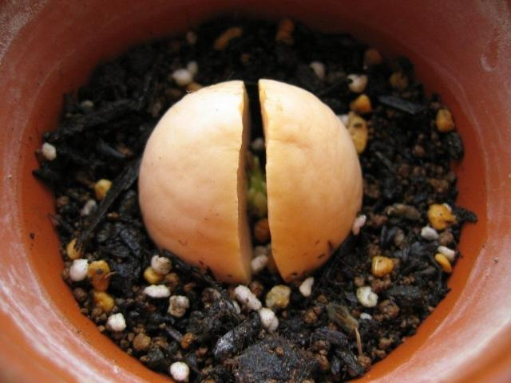
Через деякий час деревце виросте на 10-15 сантиметрів, прикраситься широкими листям, що нагадують лавр. Тоді рослину можна буде пересадити в горщик побільше. Може статися, що рослина буде рости таким чином, що перші листя будуть перебувати на досить великій відстані від землі. Так деякий час зовнішній вигляд авокадо буде далекий від досконалості, але коли дерево стане дорослим , воно буде тішити своєю екзотичною красою.

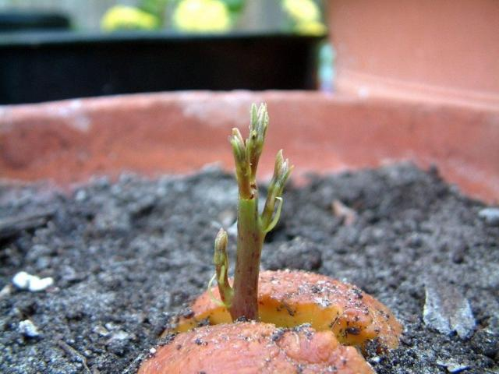

Здійснювати посадку слід у спеціальний грунт, який можна придбати в будь-якому квітковому магазині. Підійде земля з середнім рівнем кислотності.
Краще не використовувати звичайний грунт, який можна набрати на власній присадибній ділянці, оскільки він може бути заражений паразитами, що становлять небезпеку не тільки для деревця авокадо, але і для іншої кімнатній флори.
Необхідний хороший дренаж грунту, щоб забезпечити правильний рівень вологості в подальшому. При висадці слід наполовину занурити кісточку в грунт тупим кінцем вниз і утрамбувати землю. Після цього авокадо потрібно рясно полити. Якщо всі процедури були виконані правильно, через 20 днів з’явиться темно-зелений паросток з кісточки. Зазвичай на цій стадії спостерігається інтенсивний ріст рослини, який досягає 1 см протягом однієї доби.
При виборі горщика для посадки слід звертати увагу на матеріали і розмір. Краще купувати невеликі горщики, в яких молоде рослина буде виглядати гармонійно. Важливо вибрати відповідний колір, який буде гармоніювати не тільки з інтер’єром, але і з насичено-зеленим листям авокадо.
Глиняні та керамічні горщики перед використанням можна обдати окропом, щоб знищити можливих шкідників. Горщики із пластику краще використовувати нові, що не є витратним, враховуючи їх невелику вартість.
Правила догляду за авокадо
Авокадо - представник тропічної флори, тому воно любить тепло, в літній час вимагає високої температури, в помірному кліматі його навіть у теплий період не рекомендується виносити в сад або на балкон. Взимку рослина може міститися при 18-20 °С, в цьому випадку воно розвивається без яскраво вираженого періоду спокою. У разі холодної зимівлі, при 10-12 °С, дерево скидає листя, які знову з'являться лише навесні. Авокадо може зимувати і в неопалюваному зимовому саду, за умови, що температура там не опускається нижче 5 °С, і забезпечений рідкісний полив.
Розташування та освітлення
Авокадо – світлолюбна рослина, але і півтінь йому підійде. Ось від прямих сонячних променів його потрібно оберігати. Якщо у вашому будинку або квартирі є кімната, що виходять вікнами на захід, то такий підвіконня стане ідеальним місцем для цього фрукта. Прямі сонячні промені можуть згубно вплинути на авокадо.
Температура
У зимовий період не можна допускати зниження температури нижче 14 градусів. Влітку авокадо витримує температуру в приміщенні 28 градусів.
Так як батьківщиною авокадо є тропіки, то він природно любить тепло. У разі різкого зниження температури або найменшого протягу рослина почне показувати своє невдоволення – відразу все листя опаде. Тому навіть за теплої літньої погоди виносити його на вулицю небажано.
А в приміщенні повинна підтримуватися постійна температура. У теплий сезон висока кімнатна температура буде для авокадо сприятливою, а ось в холодний зимовий час йому достатньо буде 20 градусів тепла.
Є у рослини і період спокою в зимовий час. Якщо взимку в приміщенні температура знизиться до 12 градусів, то авокадо відразу відреагує – скине листя і переключитися на режим «сплячки». Але при правильному догляді і постійному температурному балансі такого не може статися. Це тропічна рослина вважається вічнозеленою.
Правила поливу
Поливати авокадо в умовах домашнього утримання потрібно регулярно і рясно, але враховуючи температурні показники та пору року. Надлишковий полив може нашкодити. Після висихання верхнього шару грунту повинно пройти ще кілька днів, перш ніж ви почнете поливати рослину. Відразу підсихає тільки його верхня частина, а всередині горщика ще приблизно дві доби залишається необхідна для авокадо волога. Рослину поливають теплою відстояною водою, режим поливу залежить від пори року. У весняно-літній період він рясний, але без перезволоження, після підсихання верхнього шару субстрату. Взимку поверхня ґрунту повинна бути сухою протягом 1-2 днів. Чим нижче температура зимівлі, тим рідше поливають авокадо в горщику
Вологість повітря
Авокадо- рослина, дуже чутлива до вологості повітря, потребує регулярного обприскування водою кімнатної температури, особливо взимку в умовах центрального опалення. Рекомендується зволожувати не листя, а простір навколо дерева, або користуватися спеціальним зволожувачем повітря.У домашніх умовах це можна забезпечити шляхом обприскування рослини з пульверизатора, яке слід проводити щодня. В іншому випадку можуть жовтіти листя, набувати коричневого кольору і обсипатися. Можна встановити поблизу вазон, наповнений водою, щоб постійно підтримувати сприятливий мікроклімат, оптимальний для авокадо. Можна також встановити горщик на піддон з мокрим мохом-сфагнумом або керамзитом, стежачи за тим, щоб дно посудини не знаходилося у воді.
Підживлення і добрива
З вересня до березня рослина підживлення не потребує. В домашніх умовах авокадо підживляють тільки в період активної вегетації, навесні і влітку.
Авокадо необхідно підживляти комплексними мінеральними добривами , або спеціальними добривами для цитрусових культур.
Пересадка авокадо
Авокадо росте досить активно і вимагає частої пересадки. Дуже скоро перший невеликий горщик стане для нього малий. Як тільки деревце підросте до 15 сантиметрів, пора пересаджувати його в велику ємність. У молодому віці авокадо пересаджують щороку, а в подальшому можна один раз на три роки.
Велике значення для розвитку і росту рослини має земля, в якій воно росте. Конкретно для авокадо потрібна пухка і легка земля, але тільки не кисла. В такий грунт добре б додати деревної золи або доломітового борошна.
Пересаджуючи рослину в новий горщик, скористайтеся способом перевалки. Обережно переносите деревце разом з грудкою землі.
Грунт для авокадо.
Можна приготувати корисну для авокадо грунтову суміш самостійно. Рекомендований склад: перегній, грубозернистий пісок і садова земля у співвідношенні 1:1:1 або 1:1:2. Для аерації коренів у земляну суміш додатково додають керамзит, мох або пісок.
Неприпустимо злежування та ущільнення грунту, оскільки із-за особливостей кореневої системи необхідно забезпечити безперешкодний доступ повітря до коріння.
Обрізка авокадо.
Обов'язковим прийомом догляду, що забезпечує рослині декоративний вигляд, є обрізання. Без нього авокадо витягується, загальний вигляд куща непривабливий.
При коректному догляді можна домогтися виростання листя довжиною до 35 сантиметрів, що виглядає дуже екзотично. Оскільки рослина може досягати декількох метрів у довжину, необхідно здійснювати прищипування після досягнення бажаної довжини. Робити це потрібно таким чином: вручну видалити 2 – 3 молодих листка з верхівки рослини. Такий спосіб дозволить сформувати красиву пишну крону дерева і запобігне надмірному росту в висоту.
Для стимулювання розгалуження молодих рослин прищипують верхівку приблизно над 8 листком. Це викликає посилений ріст бічних гілочок, які в свою чергу також прищипують, але вже після 5 або 6 листків. Обрізання рекомендується проводити навесні. Якщо цю процедуру зроблено раніше, то з початком інтенсивного росту на початку весни на стовбурі з'являться небажані пагони. При регулярному обрізуванні можна сформувати деревце з пишною кроною.
Це тропічна рослина в домашніх умовах цілком може стати і декоративною прикрасою приміщення. Наприклад, можна виростити з кісточки авокадо кілька рослин і посадити їх всі разом в один квітковий горщик. А поки рослини молоді та гнучкі, можна їх стебла переплести між собою кіскою.
Проблеми вирощування авокадо в будинку
Авокадо, як і всі кімнатні рослини, боїться одних і тих же шкідників – щитівки і павутинного кліща. Ненажерливий павутинний кліщ здатний не тільки знищити все листя на рослині, але і може переносити різні хвороби на інші кімнатні квіти.
Щитівка живиться соком рослин. Після її появи залишаються тільки сухе листя.
Заходи боротьби з ними - підвищення вологості повітря шляхом обприскування, ручне видалення комах за допомогою мильних розчинів, і в останню чергу - обробка інсектицидами (актара). Сильно уражені гілки краще видалити.
Поширеною хворобою авокадо є також борошниста роса. При появі характерних ознак деревце треба зразу ж обробити відповідним фунгіцидом, наприклад, топазом.
Хвороби домашнього авокадо найчастіше викликані похибками догляду. Опадання і засихання листя провокує надмірний полив, протяги, низька температура води для поливу.
Особливо страждає дерево від сухого повітря, в цьому випадку спочатку кінчики, а потім і повністю листя стають коричневими і навіть опадають.
Такий же результат дає недолік води. Для того, щоб уникнути подібних проблем, необхідно дотримувати режим поливу, не пересушуючи і не перезволожувати рослину, а також, особливо в зимовий період при включенні центрального опалення, підвищувати вологість повітря, регулярно обприскуючи деревце теплою водою або помістивши його на піддон зі сфагнумом, вологим керамзитом.
Недолік освітлення викликає знебарвлення листя. У цьому випадку необхідно пересунути горщик ближче до вікна або використовувати додаткову підсвітку.
Поширеною хворобою авокадо є також борошниста роса. При появі характерних ознак деревце треба зразу ж обробити відповідним фунгіцидом, наприклад, топазом.

Дослідницька робота
" Вирощування авокадо в домашніх умовах".
Вихованці гуртка "Юні друзі природи" поставили перед собою завдання виростити авокадо в домашніх умовах. Дослідницька робота розпочалася з вибору теми і мети .
Тема досліду: " Вирощування авокадо в домашніх умовах".
Метою нашої роботи є:
-ознайомитися з способами вирощування авокадо в домашніх умовах;
-вивчити вплив різних факторів(вологості повітря,температури , режиму освітлення) на пророщення кісточок авокадо;
--навчитись проводити догляд за ростом і розвитком авокадо;
--розвивати та удосконалювати вміння ведення фенологічних спостережень;
--дані знання і вміння використовувати з метою внутрішнього озеленення закладу.
Попередньо ми ознайомилися з теоретичним матеріалом по даному питанні. Кісточку авокадо можна посадити можна трьома способами.
1. Неочищену кісточку можна посадити відразу в грунт, залишаючи третину зверху. Тупий кінець обов'язково повинен знаходитися в ґрунті. В такому стані кісточку залишаємо. Раз на тиждень необхідно поливати .
2.Неочищену кісточку можна проколоти в трьох місцях зубочистками на 5мм углиб, після чого помістити її у воду тупим кінцем. Нижня частина повинна бути у воді, а місця проколів не повинні бути занурені у воду.
3.Очищену кісточку з авокадо треба помістити у воду, залишивши третину зверху. Очищена кісточка проростає швидше, і в цьому випадку можна спостерігати за тим, як формується коренева система і стебло.
Придбавши зрілі плоди авокадо,ми розпочали дослідницьку роботу. 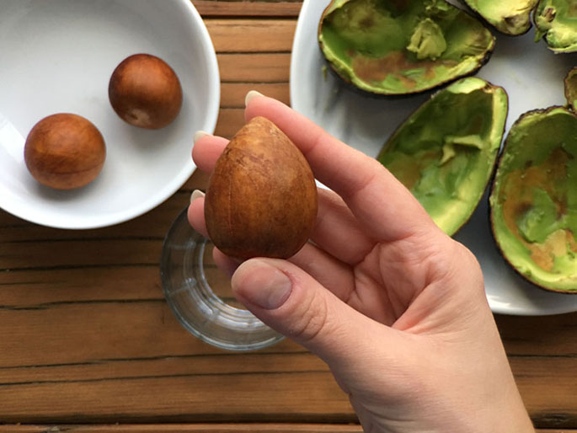
Зупинилися на другому способі вирощування. 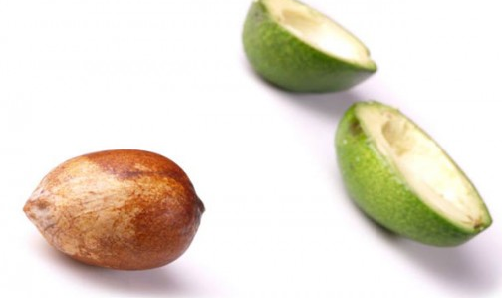
Свій дослід ми розпочали в лютому місяці.
5 очищених кісточок авокадо ми прокололи в трьох місцях, в яких закріпити зубочистки, зробивши таким чином опору для кісточки. Глибина отворів під зубочистки не повинна бути більше, ніж 5 міліметрів. Потім кісточка занурюється в стаканчик з водою тупим кінцем вниз. Оскільки процес проростання займає значну кількість часу, важливо стежити за тим, щоб рівень води не зменшувався. Воду для замочування використовували відстояну, кімнатної температу ри (23-25 градусів).

Слід розуміти, що під проростанням розуміється поява тріщини між двома сім’ядолями.
Ми використовували одноразові станани,оскільки це дозволило нам спостерігати за розвитком кореневої системи і стебла.

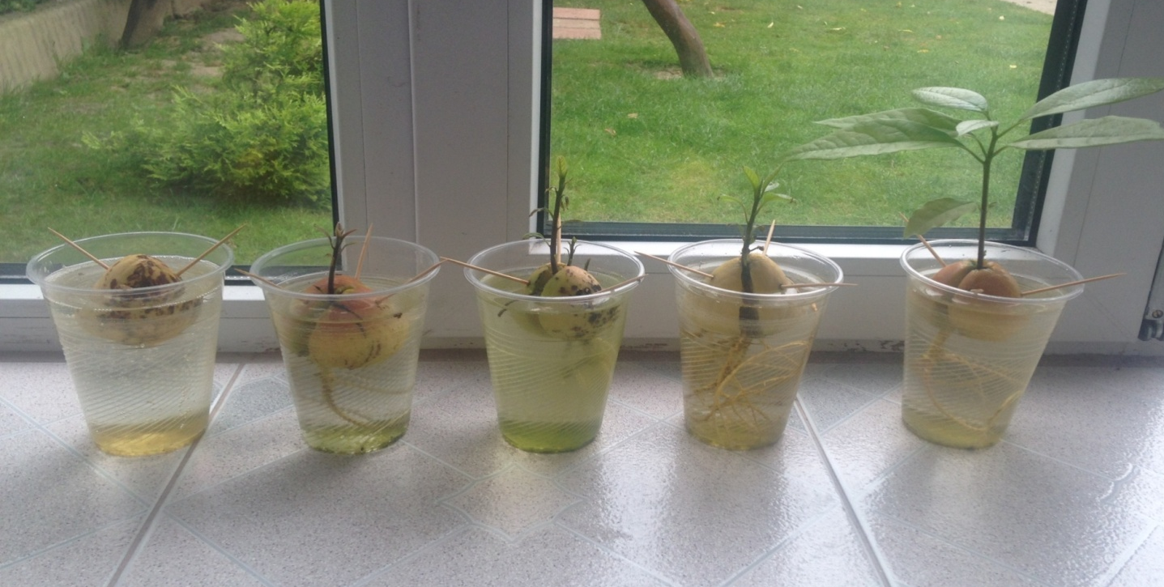
Стакани з кісточками ми розмістили по різних кімнатах,оскільки за мету ми собі поставили вивчити вплив різних факторів(вологості повітря,температури ,режиму освітлення) на пророщення кісточок авокадо.
Проростання авокадо відбувалося по різному. Деякі кісточки більше місяця стояли нерухомо. Через деякий час появилися тріщини між двома сім’ядолями кісточок. Оскільки дослідження ми розпочали в лютому ,тому і повільний ріст наших рослинок пов'язуємо з порою року . З настанням літа,ми відмітили стрімкий ріст кореневої системи наших рослинок. А ріст стебла у всіх рослин відрізнявся.
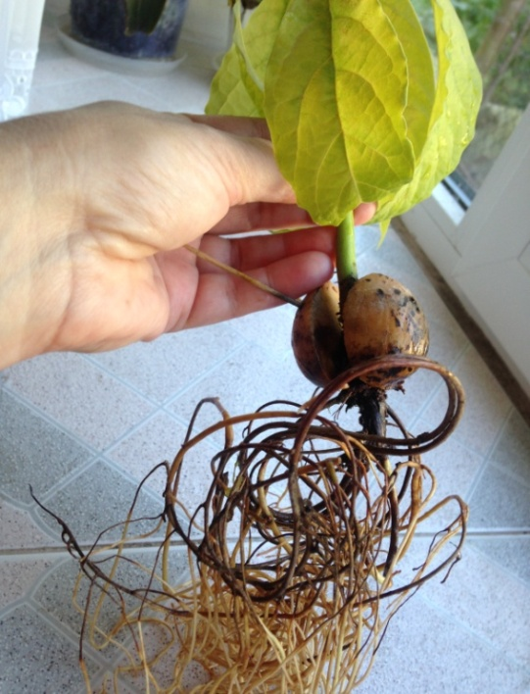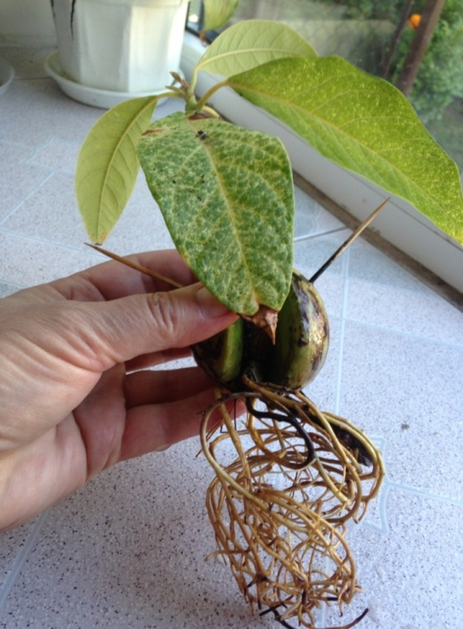
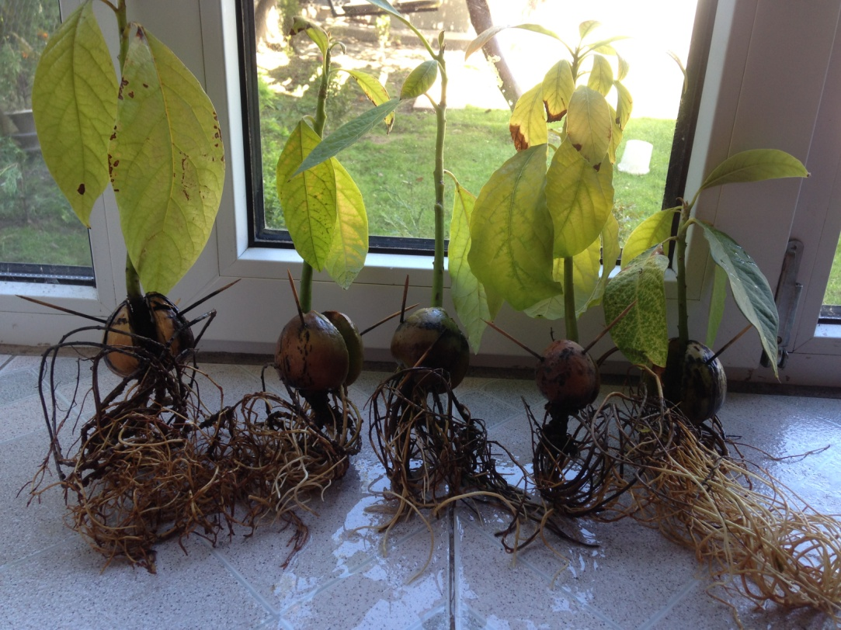
Це знову ж таки вплинули умови, в яких кісточки проростали .
У 1 стаканчику кісточка знаходилася у холодній кімнаті,з поганим освітленням.
2 кісточка - тепліша кімната,але знову погане освітлення.
3 кісточка - тепла кімната,достатньо світла. Додаткового зволоження не проводилося.
4 кісточка - тепла,гарно освітлена кімната. Додаткового зволоження не проводилося.
5 кісточка - тепла ,гарно освітлена кімната . Проводилося додаткове освітлення і зволоження
Ми бачимо різний ріст рослин. Коренева система сильно розвинулась,оскільки ми припізнилися з висадкою рослин.
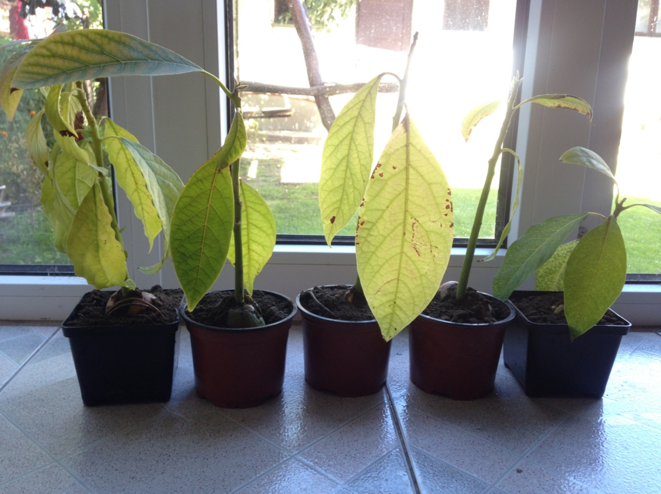
Після проростання кісточок ми висадили їх у горщики з численними дірочками на дні. Обов’язково з піддоном, оскільки рослина потрібно буде часто і рясно поливати. Для того, щоб пересадити рослину, немає необхідності видаляти кісточку — вона через кілька тижнів набуде ніжно - рожевого відтінку і буде прикрашати рослину. Висаджуємо кісточку, як і в першому випадку, наполовину або на третину, залишаючи велику частину поверх землі. 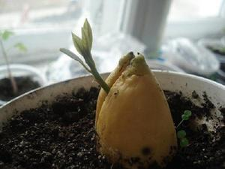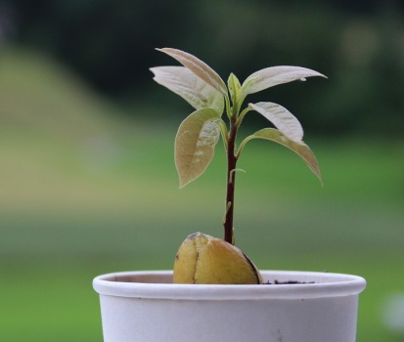
Грунтову суміш готували самостійно,використовуючи при цьому перегній, грубозернистий пісок і садову землю у співвідношенні 1:1:2. Для аерації коренів у земляну суміш додатково додавали керамзит . Для авокадо потрібна пухка і легка земля, але тільки не кисла.
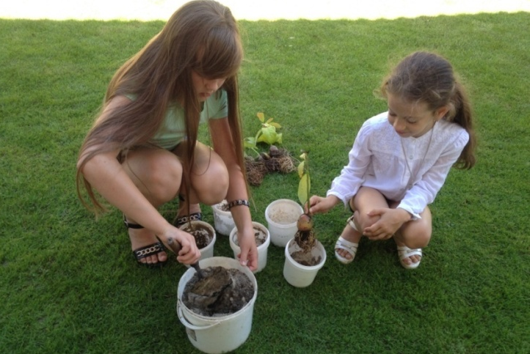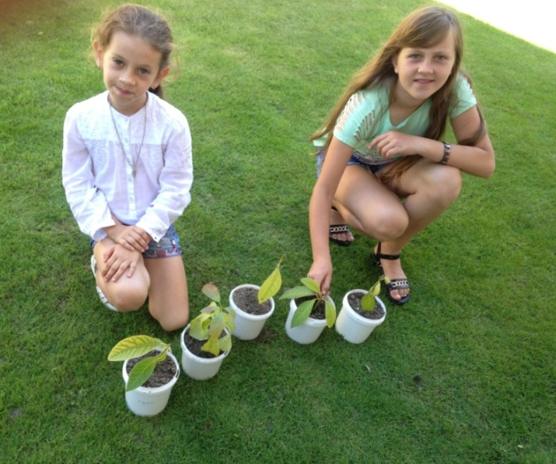

Слід відмітити,що авокадо,яке зростало в холодній кімнаті , після пересадження скинуло все листя.
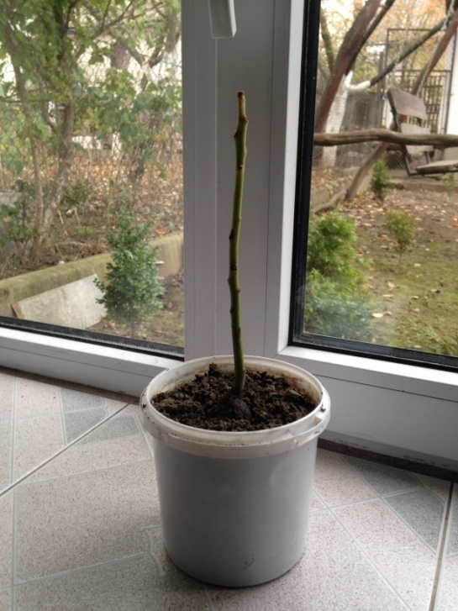

А рослини,які зростали в умовах сухого повітря і палючого сонця, дістали на листочках коричневі плями.
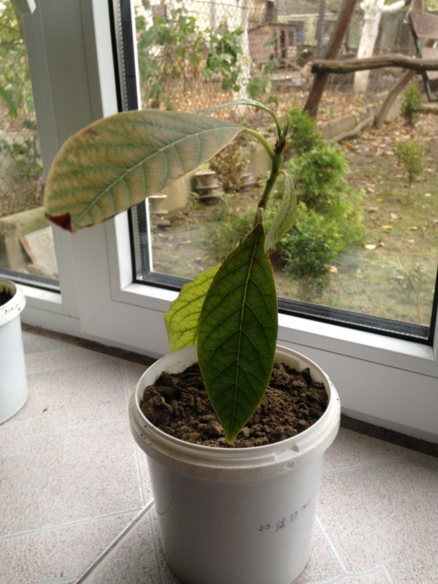

Оскільки коренева система сильно розрослася,ми знову пересадили наші рослини в більші горщики.
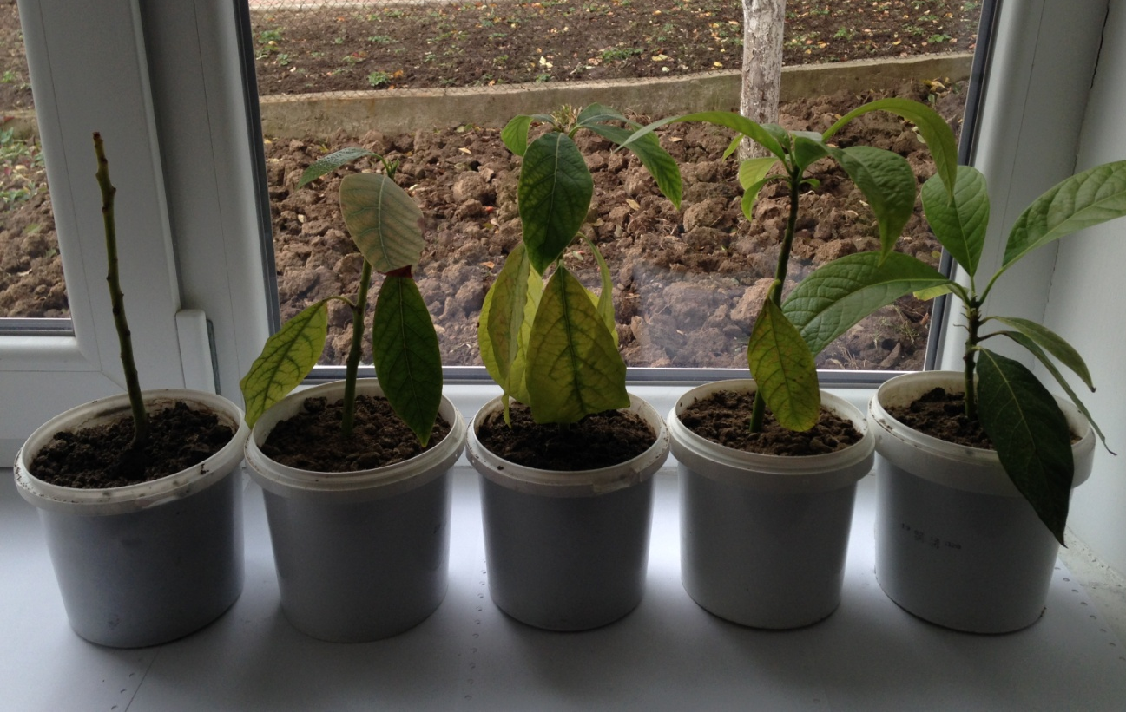

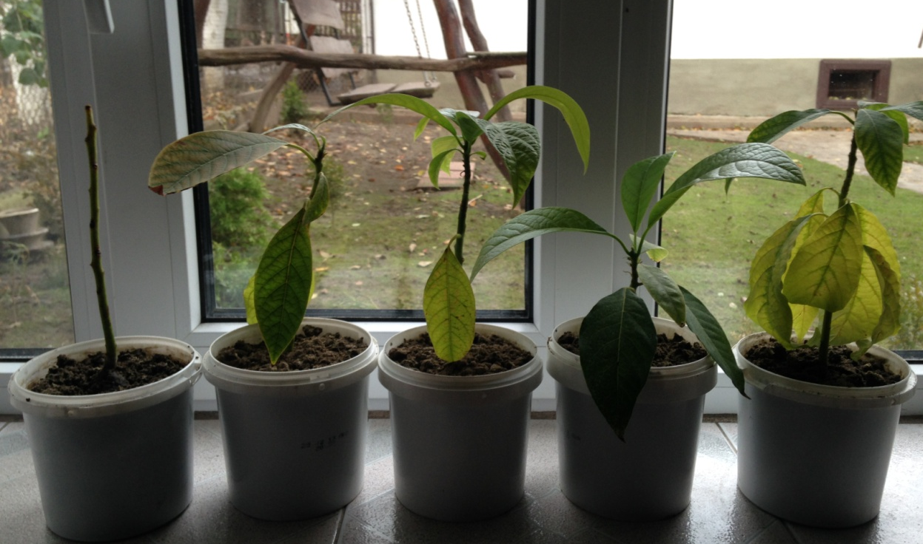
Ми продовжуємо проводити дослідницьку роботу з авокадо.Нступним кроком у роботі буде дослідження впливу різних добрив на ріст і розвиток рослин.
Але, з проведеної нами роботи, ми можемо зробити висновок:
авокадо приємно здивує широкою, розкидистою кроною, великою кількістю листя і високим зростанням , якщо забезпечити в кімнаті наступні умови:
-підвищену вологість;
-оптимальну температура;
-прийнятний режим освітленості.

